Роман Афонин
Новый год
Чайник на печке, угрюмо стоит,
Безспешки, сопя, вот вот закипит.
Снова придётся, стряпать торты,
Без сна хлопотать, у горячей плиты.
Ещё очень важно, холодный компот,
Чтоб был на столе, в наступающий год.
Волшебней пейзаж, на стужем окне,
Рисован морозом, как будто во сне.
На улице блеском, кружит снежок,
Всё это, радости дарит поток.
Хлопушки в коробки, целый запас,
Ждут, не дождутся, праздничный час.
Ветви салют цветные расскинет,
Наши взоры, к небу поднимет.
Пришёл долгожданный к нам Новый Год,
С праздником вас, мирный народ.
Источник: https://ryfma.com/p/kjfhjoDLFexvfmP7T/novyi-god

Ёлочка
Таинственно и необычно,
Плотно стелитсья туман.
Разно-бойно, хаотично,
Светиться наш талисман.
Поразительный наряд,
У новогодней ёлочки.
Так бросается во взгляд,
Пышные иголочки.
Свесив кудри мишурой,
Всё горят фонарики.
Образ звёздочки лесной,
Разодетой в шарики.
Источник: https://ryfma.com/p/tZryQYwGyvEjcjGSr/yolochka

Татьяна Королёва
Зимой
За окошком ветер воет
А у нас внутри тепло
Кошка лапки свои моет
Счастье в дом к нам забрело
Пахнет в доме пирогами
Каша с тыквой в чугунке
Братья с бо'сыми ногами
Сели на половике
Бабушка с клубком присела
На скамье у сундука
Песню старую запела
Про Ивана дурака
Киросинка еле тлела
На столе возле окна
Печь тихонечко горела
Грела нас теплом она.
На окошке два цветочка распустились в январе
За окошком от снежочка
В голубом всё во дворе.
Днём резвились там везде
Особо у завалинки
А теперь сидят в тепле
Смотрят с печки валенки.
Источник: https://ryfma.com/p/9LEYn8uLQ5wRp3WKN/zimoi

Станислава Скобцова
За порогом
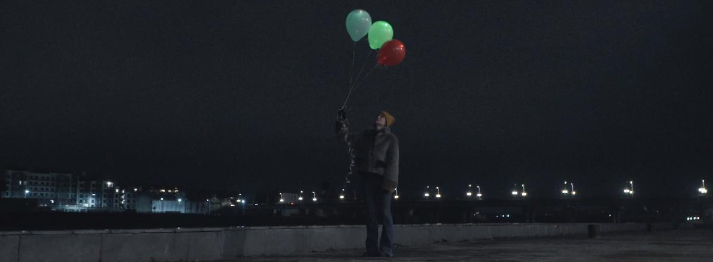
В тревожных чувствах за порогом
Играет в соснах полумгла,
И ждет опасная дорога
Без верных лап поводыря.
Чрез сотни метров, вдоль проезда,
Летают быстро фонари.
То не чудес прекрасных действо,
А только фары от такси.
Внутри лежит еще осадок,
Который копится давно.
Бренчит ключами между складок
Карман у женского пальто.
Редеют потихоньку тени
На пригородной мостовой.
Разгульный птичий крик тускнеет,
С глухим мычанием порой.
Безмолвием своим ответит
На миг застывшая Земля.
Не приласкают, не заметят
Озябшие ее края.
Зардели щеки беспощадно
Румянцем алым на ходу,
И ветер, дуя аккуратно,
Взвивает ветхую листву.
Смешались краски небосвода
В одну неистовую гладь,
Когда последний луч захода
Тихонько начал затухать.
Источник: https://ryfma.com/p/g8zRGyA7PHeKHEFCD/za-porogom

Мария Серегина
Напутствие первоклашкам
В первый раз. Идут ребятки.
В школу. Снова взяв тетрадки.
Я хочу вам пожелать
Чтоб учились вы на пять.
Школу вы свою любите.
И конечно, не шалите.
В школе нужно изучать,
Плюсы, минусы считать.
Умножение и деление.
Вы считаете без сомнения.
Книжки разные читайте.
Буквы, цифры изучайте.
И, конечно, в этот час.
Солнце светит лишь для вас.
Вы, ребята, не ленитесь.
В школу вы свою влюбитесь.
И она для вас тогда
Станет домом. На года.
Вас учителя встречают.
И цветы им все вручают.
Будут вас они учить.
И любовь свою дарить.
И тогда для вас учитель.
Станет вам второй родитель.
Источник: https://ryfma.com/p/guYpjeC6boowm9QBz/naputstvie-pervoklashkam

Индира Мамбетова
Детство
В детстве все казалось мило:
Утро каждый день свежей,
Ночи сказочнеечто ли,
Чай вкусней и горячей.
Ощущая снежный холод,
Прижимаясь к батарее,
Мы смотрели на метели,
Уносящиеся в даль.
Как блаженно это чувство,
Его сложно передать,
Будто вся вокруг природа
Для тебя родная мать.
Не забыть той атмосферы:
Лучей солнца сквозь деревья,
Уток крики на рассвете,
Что нежней казались трели
Соловьев, синиц, стрижей…
Жизнь ключом как будто била,
Все так нежно обнимало:
Теплый плед, мультфильм старый,
Книжка перед сном в кровать.
Даже хлам в сарае пыльном
Был сокровищем несметным,
Не раскрывшеесю тайной,
Наш загадочный секрет…
Было все так интересно,
Мир плескался в сотне красок,
Раскрывая мир незримый:
Мир фантазий и потех.
Источник: https://ryfma.com/p/qLzLkZwzyPwcxZmyR/detstvo

Колесов Вячеслав
Первый снег. Зима.
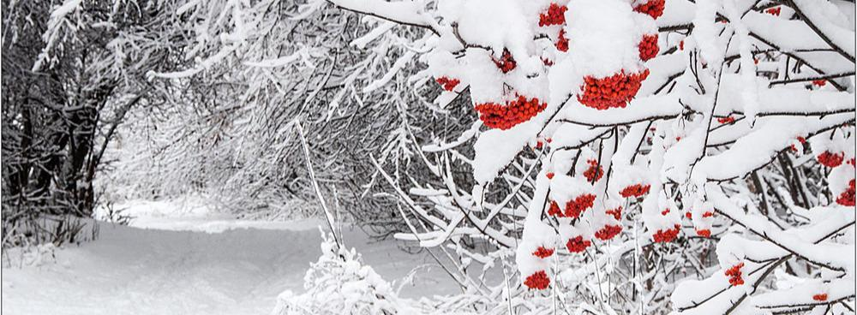
За окном, словно в немом кино
Меняются картины, сцены.
А я стою, мне грустно и тепло,
Смотрю на мир сквозь толстое стекло,
И не могу пройти сквозь стены.
Там первый снег засыпал двор,
Запудрил все осенние румяна.
Забор, стоял что под окном,
укрыт, отбелен серебром,
Покрашен, не найти изъяна.
Напротив дом сменил свой цвет,
На ярко-синий, в черный - окна,
И лентой белой на просвет,
Вдоль дома и до горизонта
Уносится стрелой проспект.
Забавно возятся в рябине
Осенние подарки потроша,
Шайка свиристелей на кабину,
Стоящей во дворе машины,
Каменья красные кроша.
Я принимаю обновленье
и этот чистый первый снег,
Который ляжет на мгновенье,
Что бы растаять к воскресенью
Надолго лечь уже в четверг.
Надеюсь завтра будут звуки
Покину шоу "За стеклом"
И "бабу" слепят мои руки,
По городу после разлуки
Пройдусь, обмотанный шарфом.
Источник: https://ryfma.com/p/HwRBuJwaMA3aKzsri/pervyi-sneg-zima

Зимнее окно
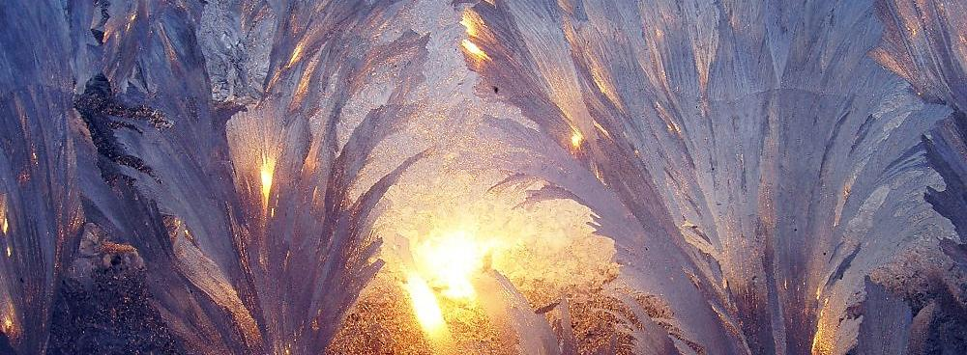
На окно, отмытое весенним дождем,
ложится новый рисунок офсета.
В нëм переплетение сказочных снов,
застывших в ожидании лета.
В королевских чертогах зимы,
В лабиринтах из снега и льдов,
Луч рассвета пробился из тьмы
Разбудить от сонных оков -
Тридевятое царство лесов,
Тридесятое снежных равнин.
Он добавил ярких мазков
В побледневшие окна картин.
Завязь узоров и чудных цветов,
Очерчены, как коньком на катке!
Виртуозно исполнен сальхов,
Флипов и твизлов каскад на стекле!
Морозной зимой я искренне рад
Неповторимым узорам в окне,
Мерцанию звëзд, неоновый взгляд
Фонаря..и танцам теней на стене.
30.12.2020
Источник: https://ryfma.com/p/p8TrecTQAdWnwDyda/zimnee-okno

Зима
Налетела, накрыла, укутала,
Перекрасила в белый цвет.
Замела, закружила, запутала,
Заметелила заячий след.
Застудила, затмила, завьюжила,
Разметала по пням облака.
Заковала, слепила, застужила,
И стянула льдом берега.
Взошла, воцарилась, застроилась,
Взгромоздилась на крыши домов.
Заплясала, запела, заснежила,
Застудила сердце моё.
Источник: https://ryfma.com/p/vw9x5r2XEzKyxBac2/zima

Sergey Ageev
Светло сегодня и морозно
Светло сегодня и морозно,
И небо манит синевой.
Снежинки - маленькие звёзды,
На землю падают гурьбой.
В лучах полуденного солнца,
Как искры гаснут на лету.
Снежинки - маленькие звёзды,
Нам дарят эту красоту.
А солнце к западу клонится,
И облака уходят вдаль.
А снег летает и искрится,
Закутав нас в свою вуаль.
Сергей Агеев
Источник: https://ryfma.com/p/Bz6DpLyMeEWrXZueq/svetlo-segodnya-i-morozno

Ефимов Пётр Вадимович
Давай купим собаку, папа!
Давай купим собаку, папа!
Пётр Вадимович Ефимов
Давай купим собаку, папа!
Вот у Вовки - огромный пёс.
За вкусняшку даёт он лапу,
У него всегда мокрый нос.
Ждёт, когда ему бросят палку,
И приносит в зубах её.
Если куртку порвёт, не жалко,
Вовка сам быстро всё зашьёт!
Он гуляет с ним в день - три раза,
Не забудет пса причесать,
Лапы моет - с прогулки сразу,
Лишь потом можно есть и спать!
Пёс не пустит чужих в квартиру,
И полает всем из окна,
Не скучает бабушка Вовки,
Оставаясь дома одна!
Пёс найдёт потерянный тапок,
И хозяевам принесёт.
Давай купим собаку, папа!
Хорошо, что ты понял всё!
Источник: https://ryfma.com/p/BeTzNxvcAdP5y6E6u/davai-kupim-sobaku-papa

Канивец Ирина
ИГРУШКИ
Игрушки бывают всякие-
И твердые, и мягкие.
Они нас уносят в детство,
Имея свое совершенство.
Они часто в виде подушки
Или милой забавной зверушки.
У всех свое предпочтение,
Они мечты отражение.
Все дети их очень любят,
Они их редко уступят.
Хотят иметь их много,
Чтобы ушла тревога.
Когда они ими играют,
Вокруг улыбки и смех.
Они тишину нарушают,
Но с ними всегда успех.
Они научат заботе,
Развивают моторику , ум.
Научат они работе.
Не будет никто угрюм.
Они научат строить,
Преграды, тоску одолеть.
Умеют они успокоить,
Научат слушать, любить.
Только дети должны понимать,
Не нужно их рвать и ломать.
Чтоб можно потом коснуться
И в детство свое окунуться.
Источник: https://ryfma.com/p/5X9xDZNMsGkbs5etf/igrushki

Мячик
Это было жарким летом,
Всё искрилось ярким светом.
Прыгнул мячик на поляну,
Испугал он обезьяну.
Рядом заяц отдыхал
И спросонья заикал.
Белка из дупла упала,
Уши лапами прижала.
Вылез ежик из куста,
Прибежала вдруг лиса.
Зашипел барсук рыча,
Прилетела вдруг сова.
Все они в недоумении–
Что за чудо появилось?
Как назвать это творение?
И зачем оно явилось?
Звери тихо приближались
И внимательно смотрели.
Не спугнуть они пытались,
А потом все налетели.
Только мячик не боялся–
Любит он скакать, летать.
Он сначала покатился,
А потом давай бежать.
Дружно все за ним погнались–
Кто вприпрыжку, кто стрелой.
Все так быстро заразились
Веселой новою игрой.
Все забыли про обиды,
Про тревоги и вражду.
Ведь они все индивиды,
Как друзья ведут игру.
Источник: https://ryfma.com/p/GLiay6iTjMCTg64Rc/myachik

Новый Год
Новый год - твое настроение.
Вокруг всё сверкает,блестит.
Приносит он вдохновение,
Подарками всех наградит.
Все ждут приближения чуда,
А кто-то нежной любви.
Придет она ниоткуда,
Ты сразу ее не гони.
Приносит он много улыбок,
Сбываются все мечты.
Он дарит много снежинок,
Душевной тебе чистоты.
Он дарит зимнюю сказку,
Умеет тебя удивлять.
На лицо оденет он маску,
Чтоб было трудно узнать.
Напомнит поздравить родных,
Нашепчет он о друзьях.
Отвлечет от проблем бытовых,
Прокатит на быстрых санях.
Он хочет счастья для всех.
Надеждой тебя наградит.
Обожает он детский смех.
Заботой тебя окружит.
Ты только его не кори,
Что он холодный такой.
Его ты благодари.
Приходит он только зимой.
Источник: https://ryfma.com/p/uNxkFJXctemvtLaon/novyi-god

Федорищева Ирина
Художница зима
Источник: https://ryfma.com/p/HdxLoiwQqELGyFy4P/khudozhnica-zima
Что за чудо на окошке? Кто узоры рисовал?
Будто бы художник ночью до утра совсем не спал.
Там картина за картиной - лес еловый, снеговик,
шишка выросла на ветке, приземлился вдруг снегирь.
Солнце встало- нет узора, за окошком красота:
ёлки белые в наряде и замерзла вся река.
Только тучки налетели, солнце спряталось за них,
и запели, и завыли снежные метели вдруг.
Закружили в белом танце, встали дружно в хоровод:
вьюга, буря и пороша - не ходи людской народ.
А за ним пришла и стужа, стукнул дедушка Мороз.
На окошке снова диво - вновь причудливый узор:
кони скачут, сани едут, ёлки, сосны- красота, -
так причудливо рисует только матушка зима!
Федорищева Ирина
07.01.2024
Источник: https://ryfma.com/p/HdxLoiwQqELGyFy4P/khudozhnica-zima

Сергей Шешуков
Проводы зимы
Мчится тройка. За санями, Крутит снежные вихры.
И на них висит гроздями
Куча сельской детворы.
Тройка мчится, пар клубится
Над седёлкой лошадей.
И весёлый крик возницы:
"Нооо, родные! Э-ге-гей!"
Буераки, повороты.
Смех весёлый детворы.
Всё! Ушла зима сегодня!
Здравствуй, проводы зимы!
С горки взрослые, толпою.
Под весёлый, дружный смех. Покатилися гурьбою
Обгоняя всё и всех.
По столбу ползут неспешно
Молодые удальцы.
На блины зовут потешно
Угощений продавцы.
Чучело горит-пылает.
Под дугою бубенцы,
Звонко-бойко выбивают:
Нынче-проводы зимы!
Песни, пляски и гулянья.
Да шашлычный аромат.
Ведь сегодня день веселья,
И ему здесь каждый рад.
Заливает солнце светом
Все окрестные луга.
Значит скоро будет лето,
А пока вокруг снега.
День волшебный, будто сказка,
Всюду ярмарки и смех.
Разошлась с гармонью пляска,
Хоровод один на всех.
На все возрасты потеха,
Закружила карусель.
Праздник к нам пришёл с блинами.
Брызжет первая капель.
Источник: https://ryfma.com/p/FMffTv9R82zsYhjKq/provody-zimy

ЗИМНЯЯ СКАЗКА
Ах, сегодня красивый лес!!!
Весь мохнатый, как будто в сказке.
Он загадок полон, чудес.
Молчалив. По чьей-то указке.
Бахрома на ветвях висит.
И в ней солнце играет лучами.
Лес о тайне своей, молчит...
Укрываясь от мира снегами.
Ах, красивый сегодня лес!!!
Весь "звенит", серебром осыпан.
Этот звон стоит до небес.
И им лес до макушек пропитан.
Воздух пахнет как свежий пломбир.
Отправляя мыслями в детство.
И мороз, седой ювелир,
Всё творит и творит чародейство.
Источник: https://ryfma.com/p/c8efBgvPTFXP9RDjr/zimnyaya-skazka

Ольга Кузнецова
Дарю
Я дарю вам к празднику,
В этот Новый год -
Красочную ёлочку
От любых невзгод:
Ёлочка украшена
Гирляндами любви,
Шариками счастья,
Свечами доброты.
Игрушками успеха,
Бусами из благ,
А еще по центру -
Здоровья красный флаг.
Вот с таким подарочком
Будет лёгким год!
Забирайте ёлку -
Пусть у вас растёт!
Источник: https://ryfma.com/p/ErfvNAC9xxNaWZRWt/daryu

Федорищева Ирина
Зима
Завывает, заметает, не видать ни зги,
будто стая волков ходит рядом по степи.
И тулупчик на изнанку вывернет насквозь,
то ли буря, то ли вьюга -сразу не поймёшь.
А нутро твое живое до костей хлодит,
вспоминаешь всё былое- вот остался б жив.
Поскорей к печи б прижаться, душу отогреть-
вот до дому бы добраться, не даёт метель.
Как партнёра закружила, в танец увела:
вальс, мазурка, котильоны- бал сегодня до утра.
Там оркестр за оркестром марш играют невпопад:
то тихонечко на скрипке, то как будто контрабас.
Ты идёшь - кругом заносы, устоять бы на ногах,
не видать путей -дорожек, снежная пурга.
А зима недаром злится- нужно силу показать:
то тихоней притвориться, то владычица она.
Федорищева Ирина
23.01.2024
Источник: https://ryfma.com/p/sxLnBmq5B4HtmfhBd/zima

14 14 14 1414 14

